Задание на 10.04.2020
Тема занятия: Сообщение на тему «Мои каникулы». Активизация изученной по теме лексики в речи учащихся.
1. Повторите лексику по теме «Каникулы», изученную на предыдущем занятии:
be on holiday — быть в отпуске
make friends — подружиться
have a wonderful time — замечательно провести время
take pictures of — фотографировать
enjoy … — наслаждаться …
walk the streets of … — гулять по улицам …
visit some places on the way to… — посетить … по дороге в …
visit museums and art galleries — посещать музеи и художественные галереи
2. Заполни пропуски в предложениях:
I am on … now. I have a wonderful …. I make … new friends. Their names are Sasha and Olga. I and my new friends … museums and galleries. We visit some interesting … in our town too. We walk … and eat ice-cream. We … our holidays.
2. Подпишите рисунки. Используйте изученные слова по теме «Каникулы»:

1.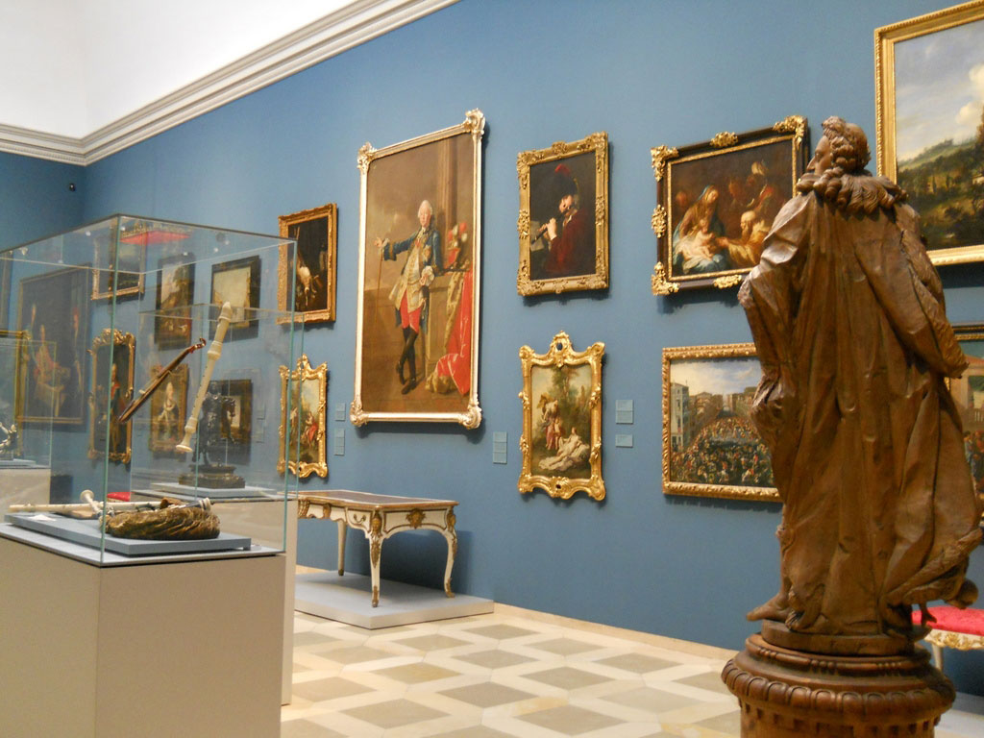 2. 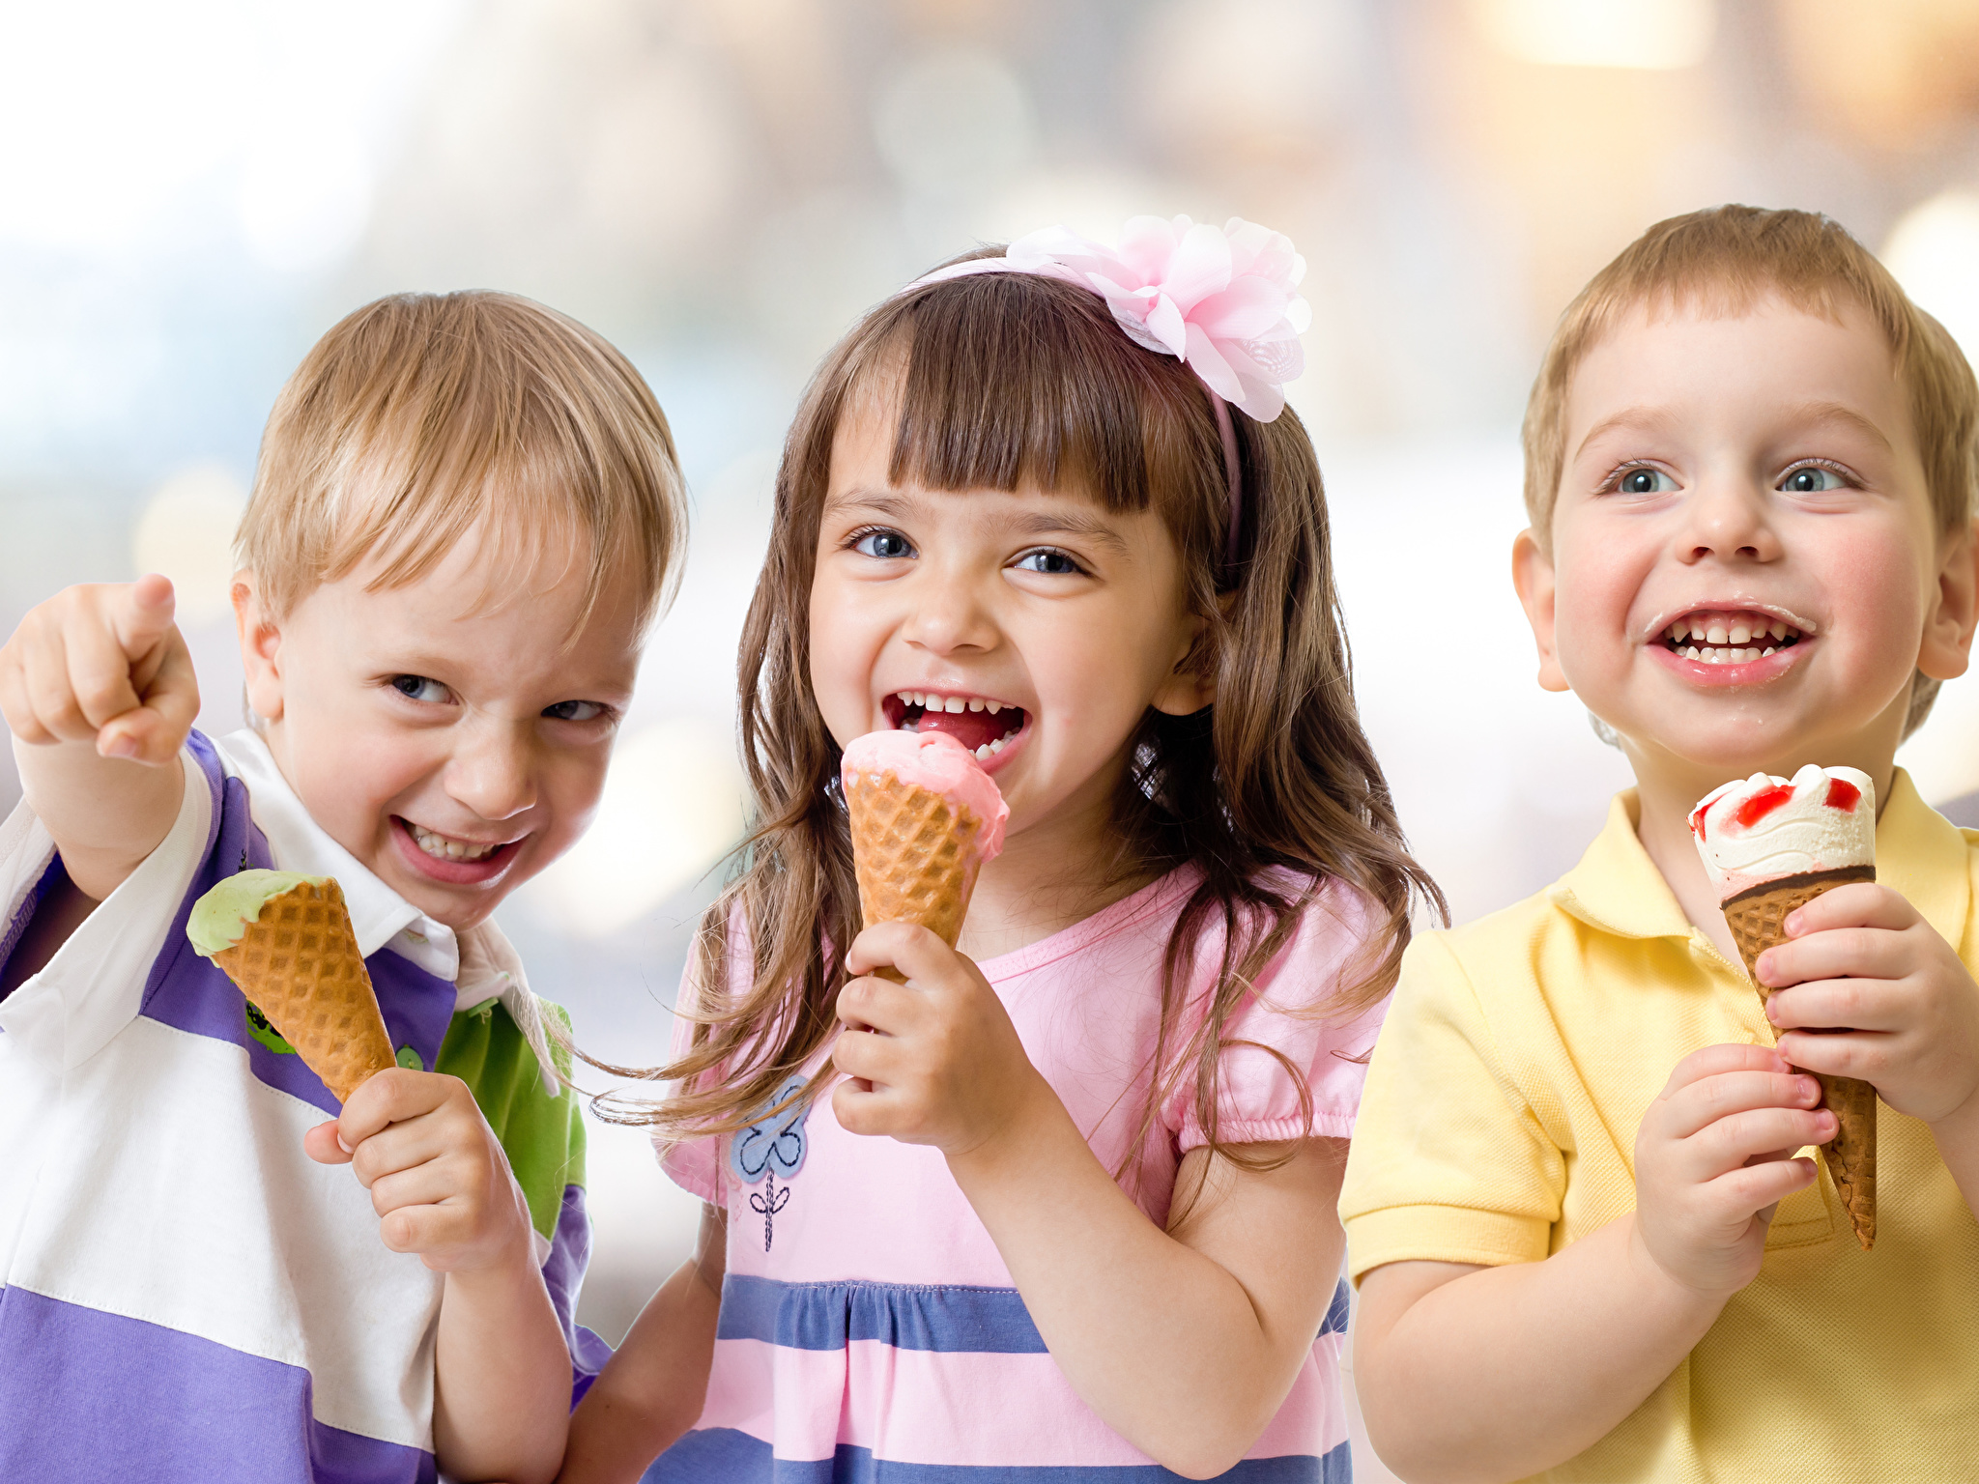
3.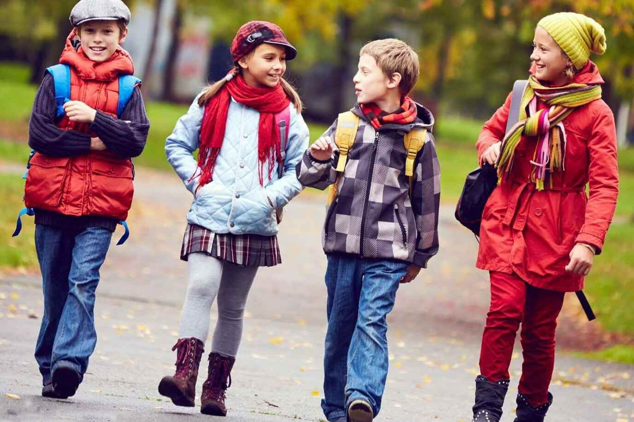 4. 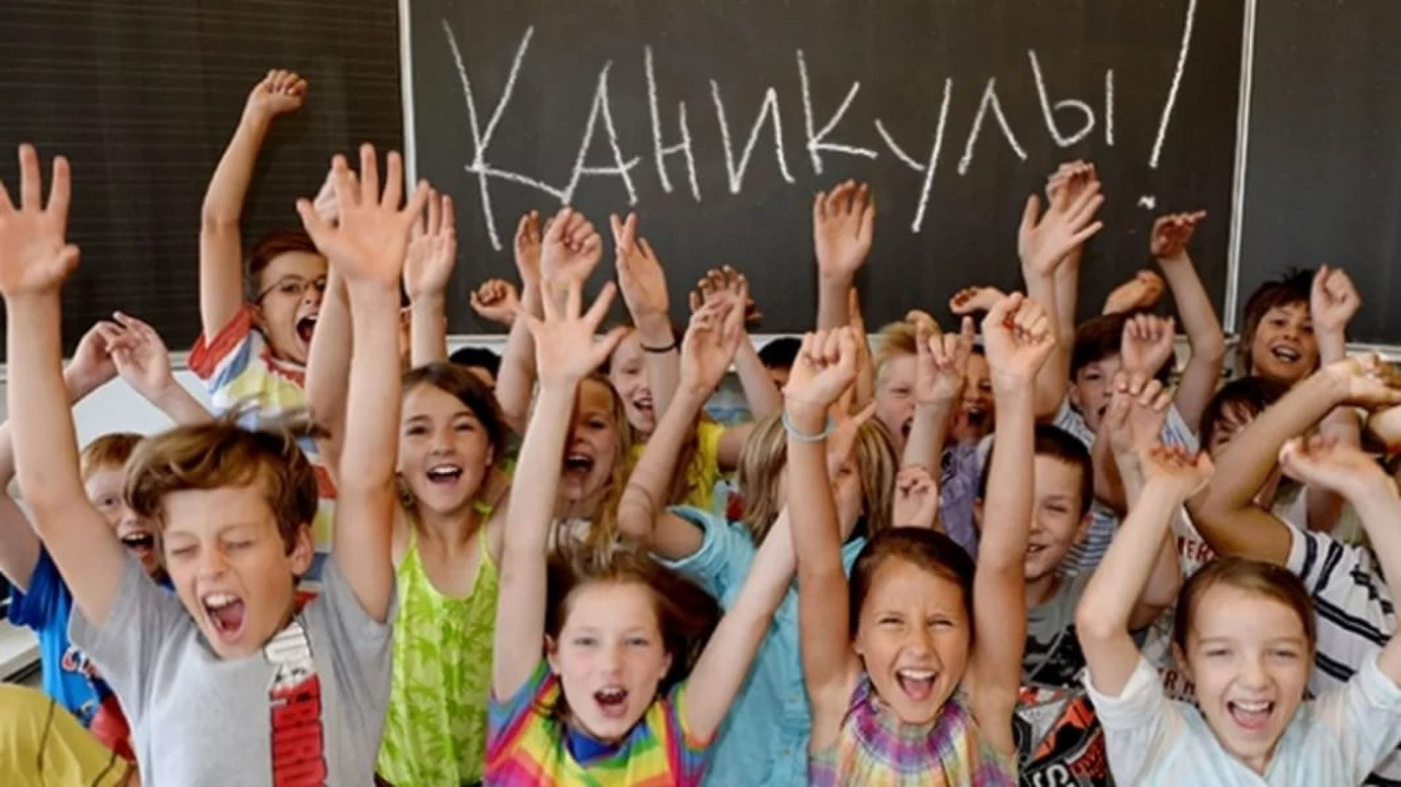

Ответы присылайте на электронную почту: ya.zulfya2013@yandex.ru

